拼音教学，乐趣无穷
拼音教学是语文教学中非常重要的一个教学内容，本学期，浦前小学有幸成为了区拼音教学改革试点学校之一。对于这种打破常规、勇于创新的拼音教学方法，一年级的语文老师们兴趣盎然，跃跃欲试，积极地投入到教学实践中，享受着教与学的快乐。

专家指导，受益匪浅。
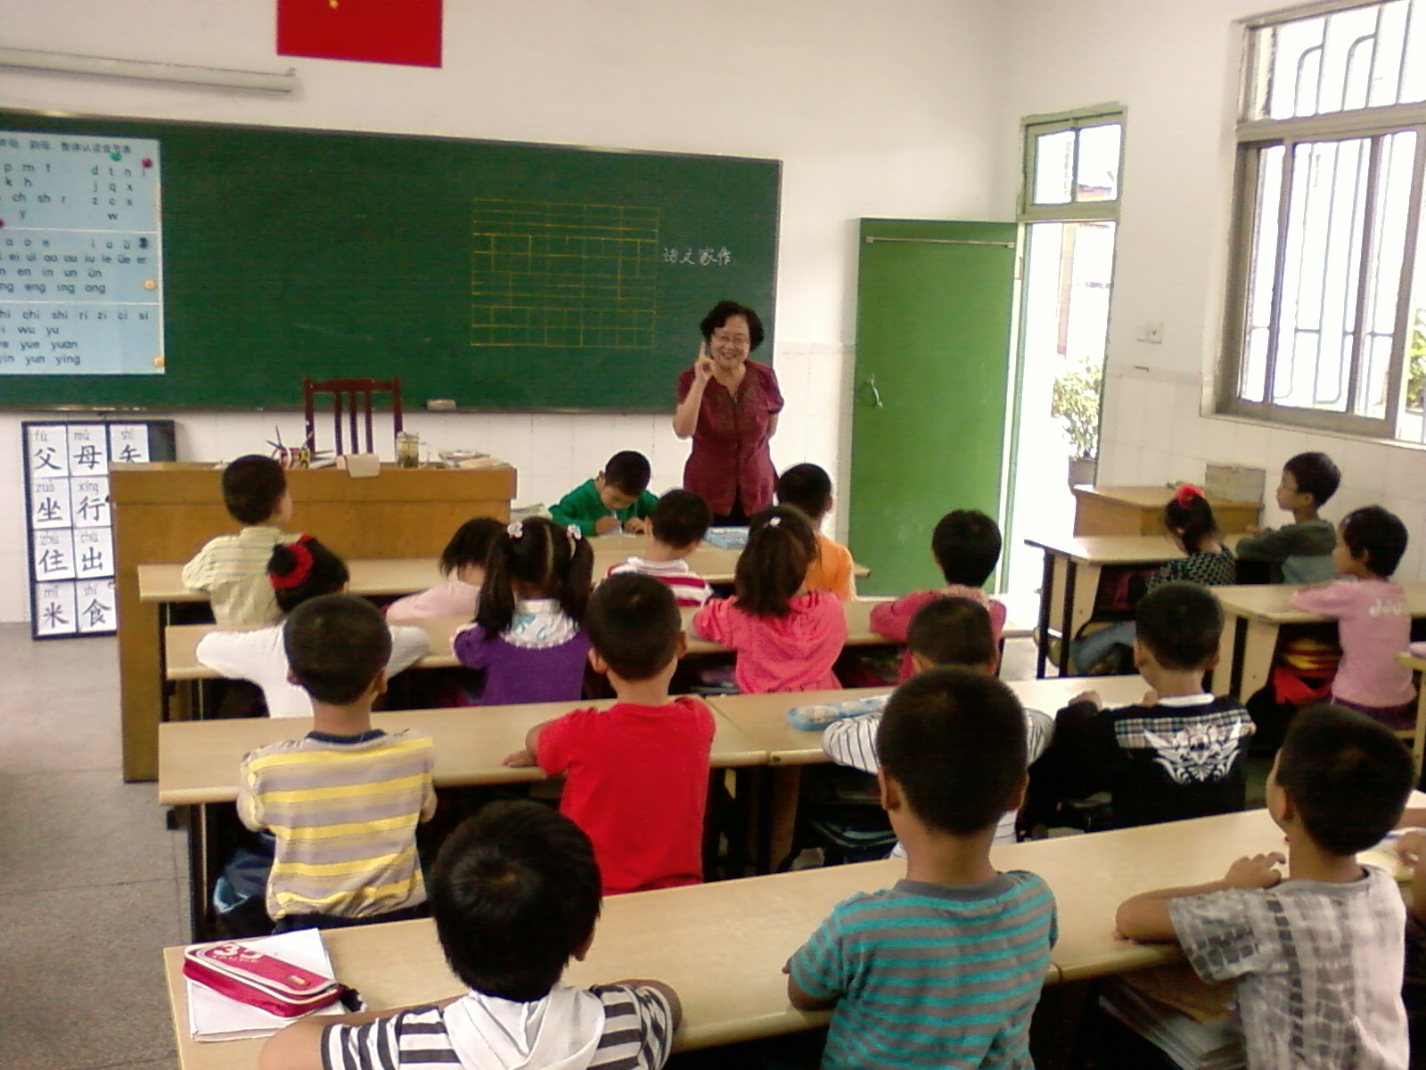
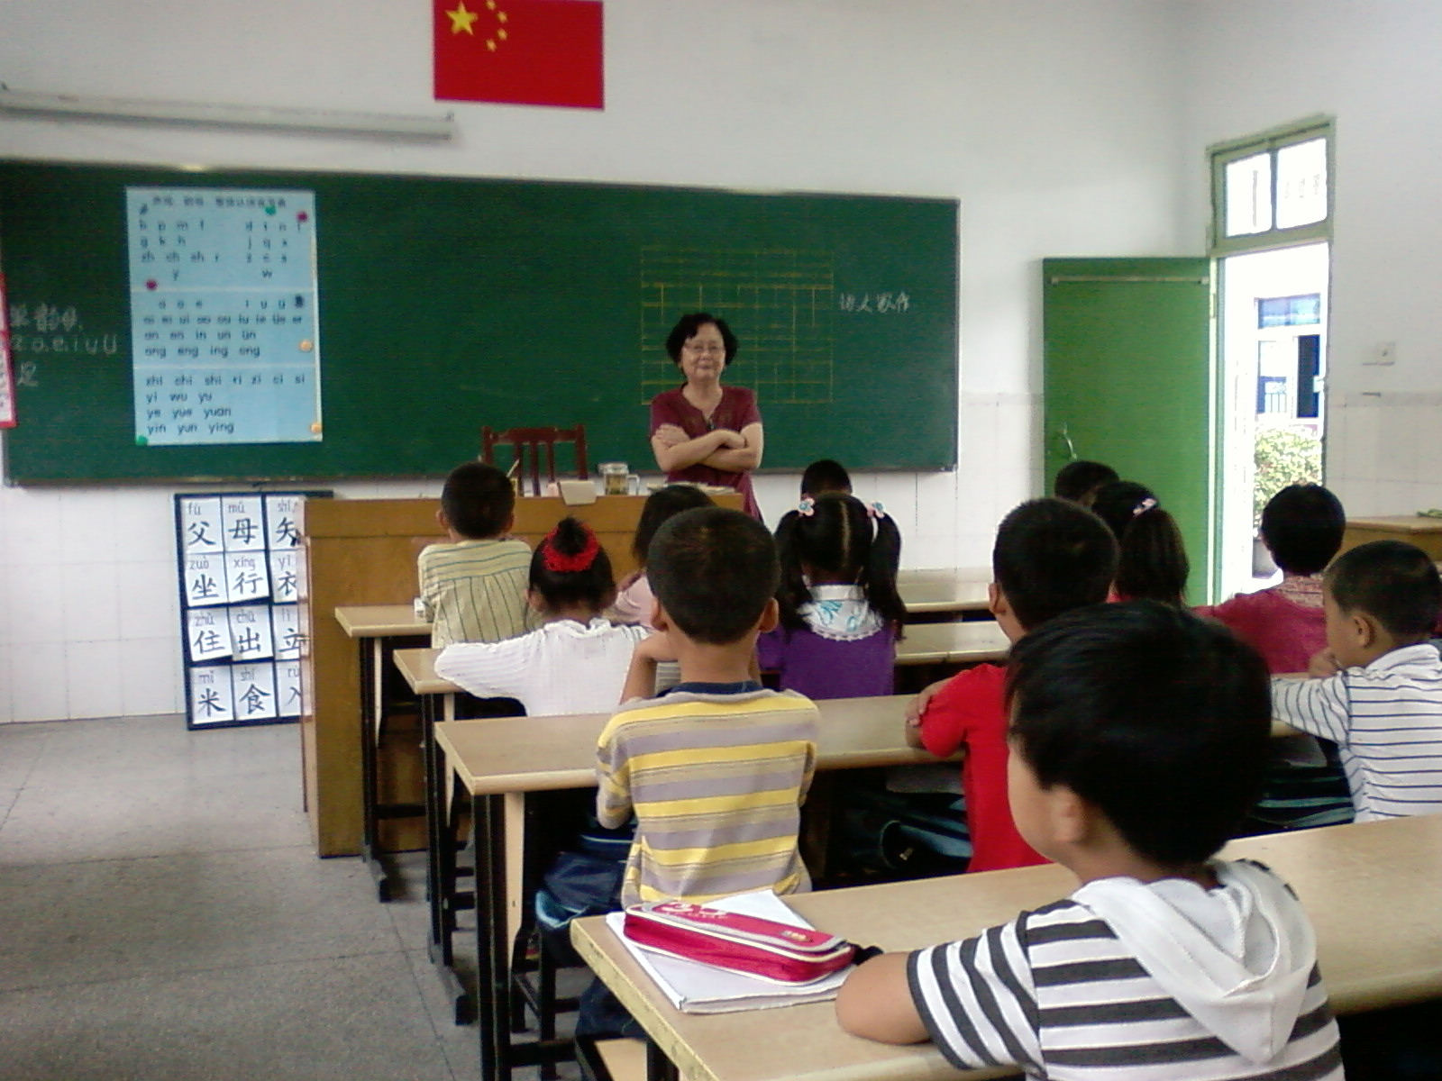
原市教研室语文教研员张七中老师最关注一年级的语文教学，开学不久，我们就有幸请到了张老师来校指导。张老师听了刘娟和梅玉老师的课后，肯定了两位老师在教学中能注重情趣性，能精心地设计游戏活动，但也提出对刚刚入学的一年级学生来说，习惯的培养更重要。张老师告诉大家：播种行为，收获习惯；播种习惯，收获性格；播种性格，收获命运。对于一年级的学生来说，良好的习惯培养比获得知识更重要。张老师还亲自走上讲台，教一年级的小朋友许多“新本领”，从指读、视读，到听力、写字……小朋友们在一句句富有童趣的口诀中学会了许多新的本领。张老师的“新本领”，不仅让学生乐学、好学，更让老师们受益匪浅。老师们归纳、整理了张老师推荐的方法和口诀要领，并把它作为一种有效的教育资源，在以后的教学中分享、推广。

巧手布置，乐在其中。
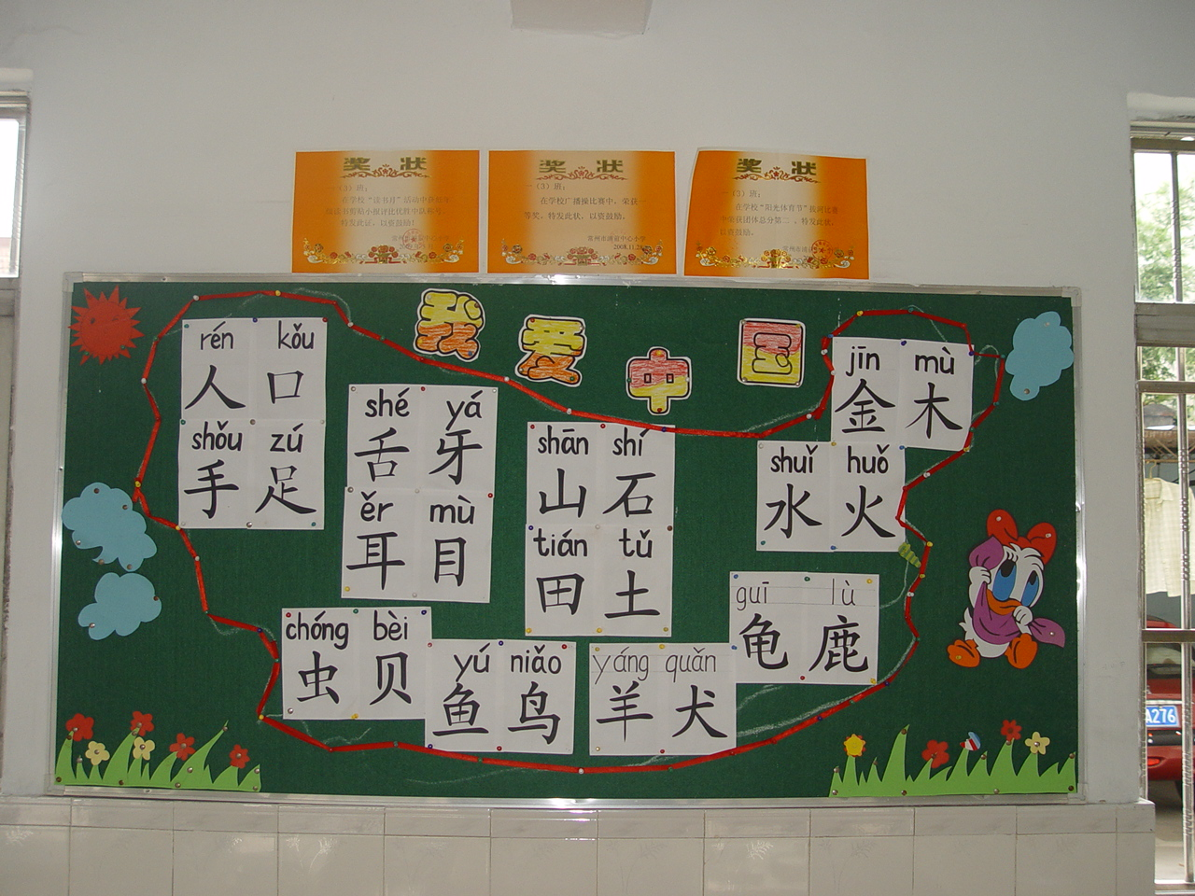
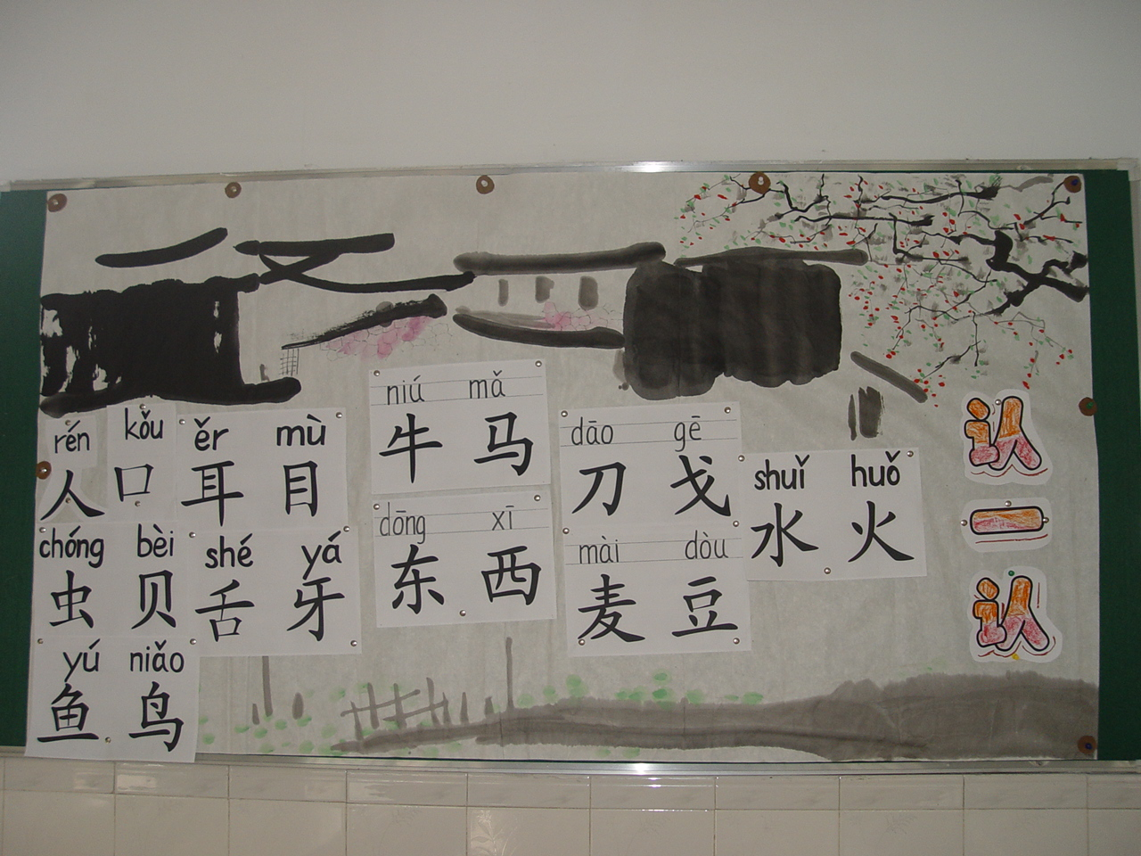
为了让孩子们尽快地掌握“认一认”中的生字，为拼读教学作准备，老师们把这些“生字宝宝”们巧妙地布置在教室的墙面上。瞧，老师们布置得多漂亮啊，真是“画中有字，字在画中”。孩子们爱上了这些生字，一进教室就看到这些生字，一有空就读读这些生字，沉浸在学习的快乐之中。

集体研讨，其乐无穷。
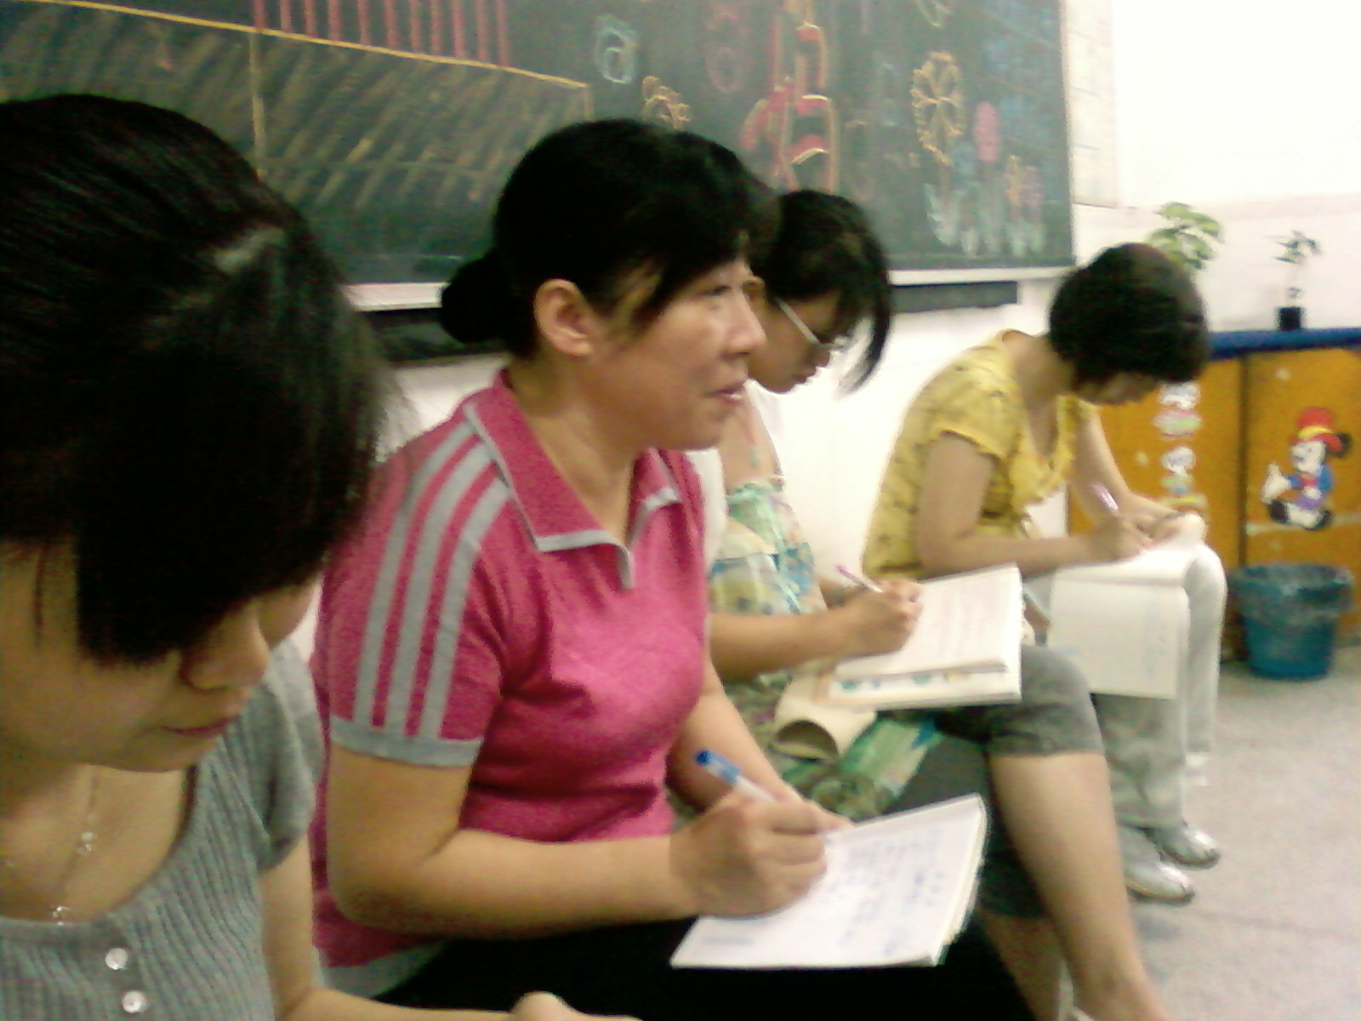
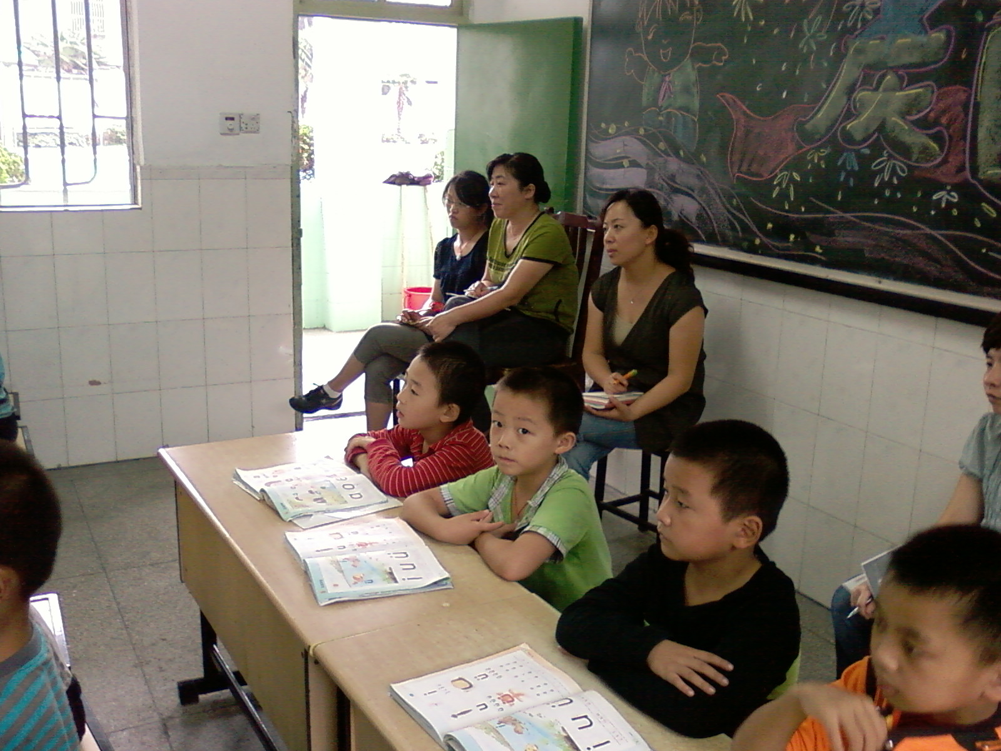
集体的力量是无穷的，集体的智慧是精彩的。接受实验任务以来，一年级的老师们不管是培训、还是集体备课，都带着满腔热情积极参加。她们带着新的理念实践，带着自己的思考研讨。在一次又一次的研讨中，老师们蹲下身来，站在孩子的角度，精心设计适合孩子特点的游戏和学习活动。一切都是为了孩子的发展，这是老师们所思考的，也是老师们所追求的。
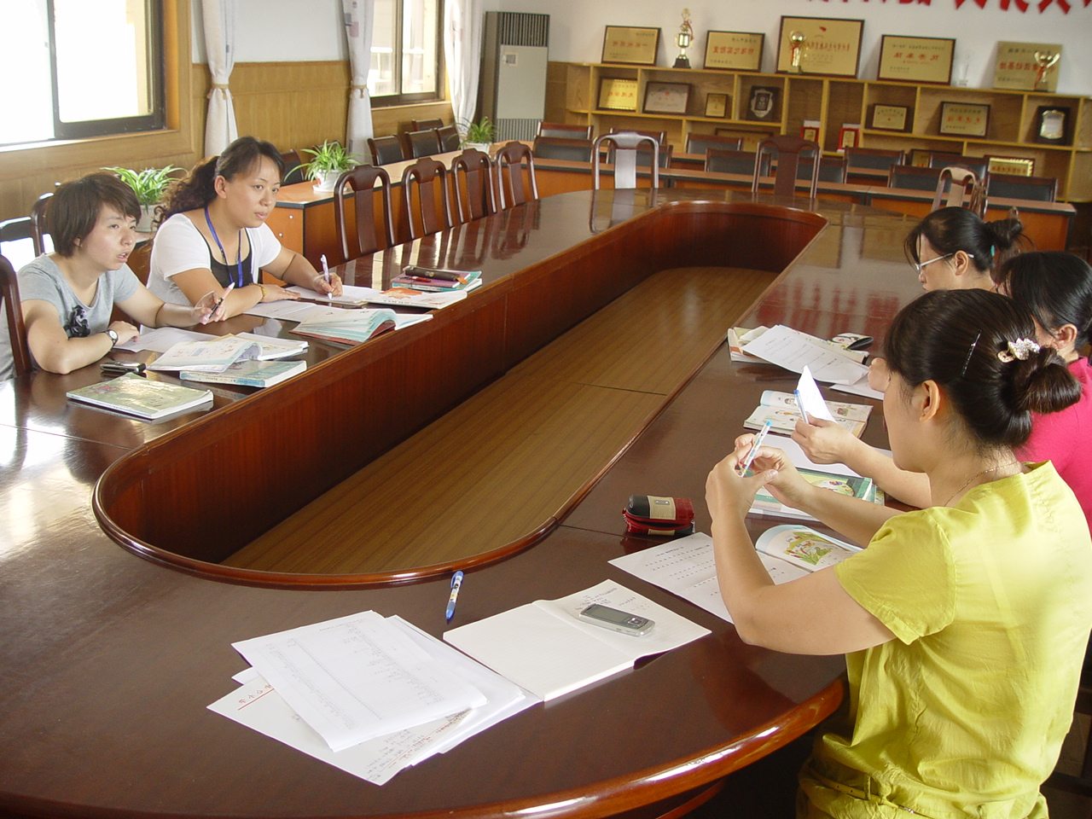
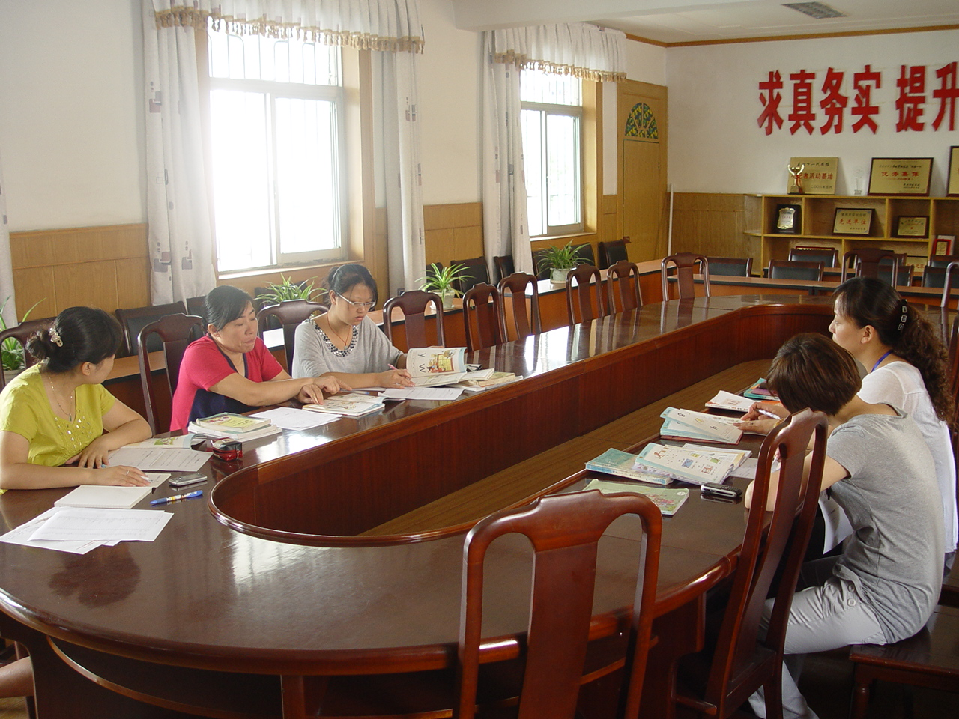
浦前语文教研组

